检测报告公开信息表
报告编号 | BPT2023096（ZJCY）
受检单位名称 | 启东市焦化阀门制造有限公司
单位地址 | 江苏省启东市台角村兴龙路1号
联系人 | 施程凯
技术服务项目组人员 | 盛健伟、赵宏飞、徐晓圆、张露露、吴鑫杰
现场调查日期及人员 | 2023.10.12 | 盛健伟、赵宏飞
现场采样检测日期、人员 | 2023.10.23-2023.10.25 | 赵宏飞、盛健伟
受检单位陪同人 | 施程凯
现场调查照片 | 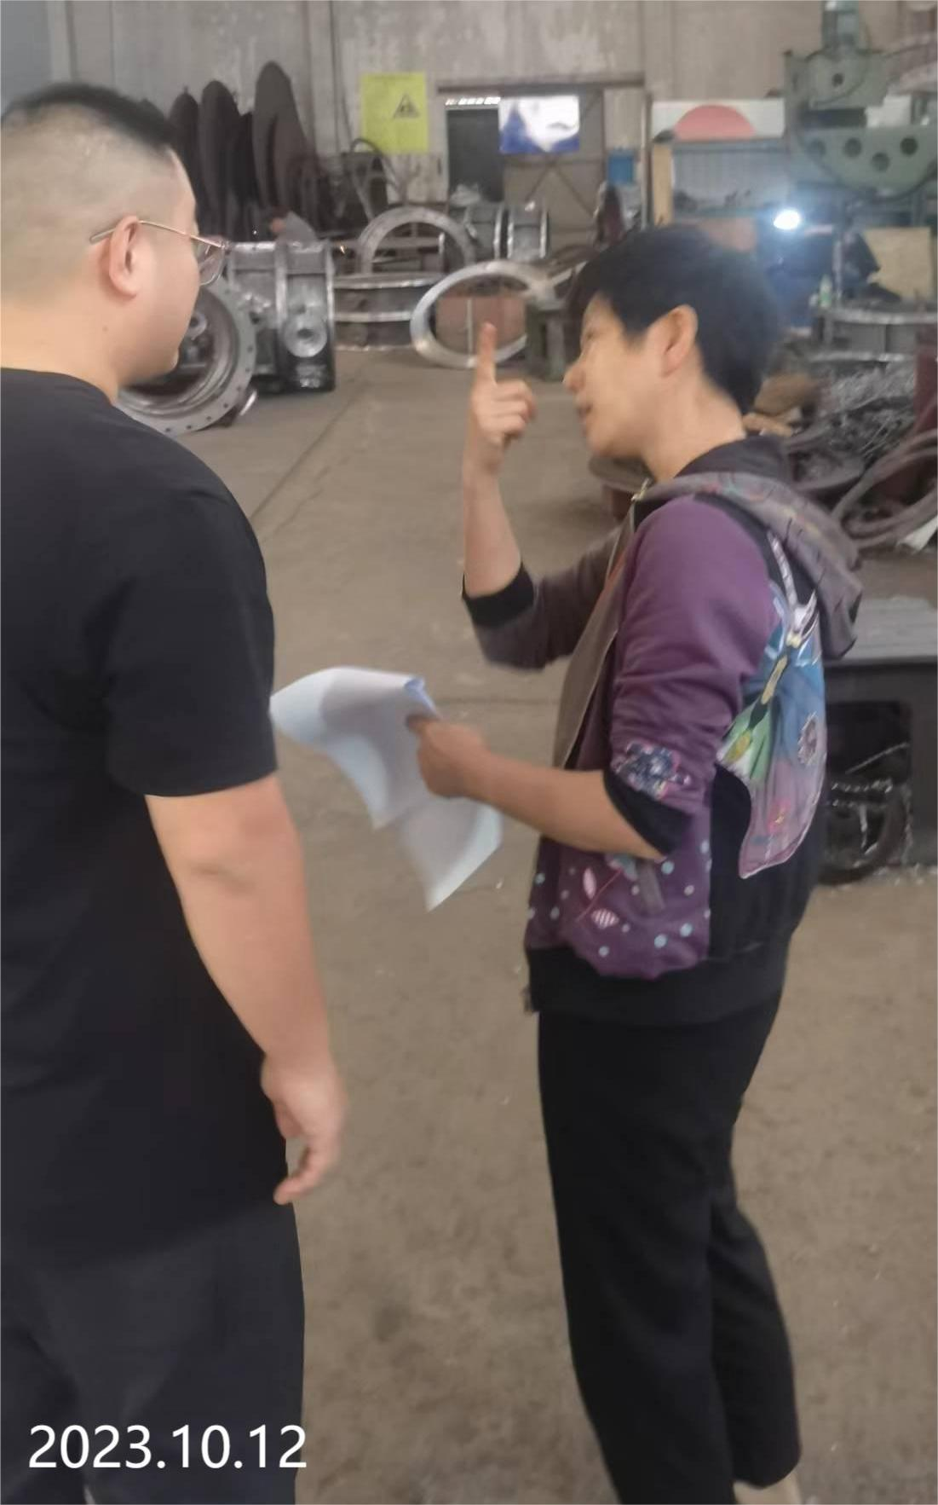 | 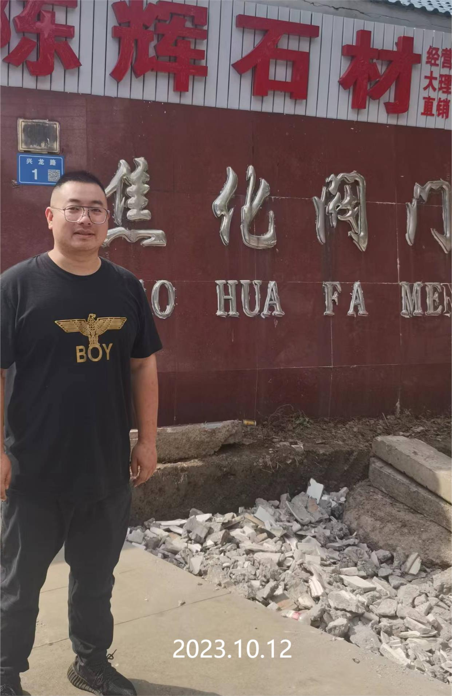
现场采样检测照片 | 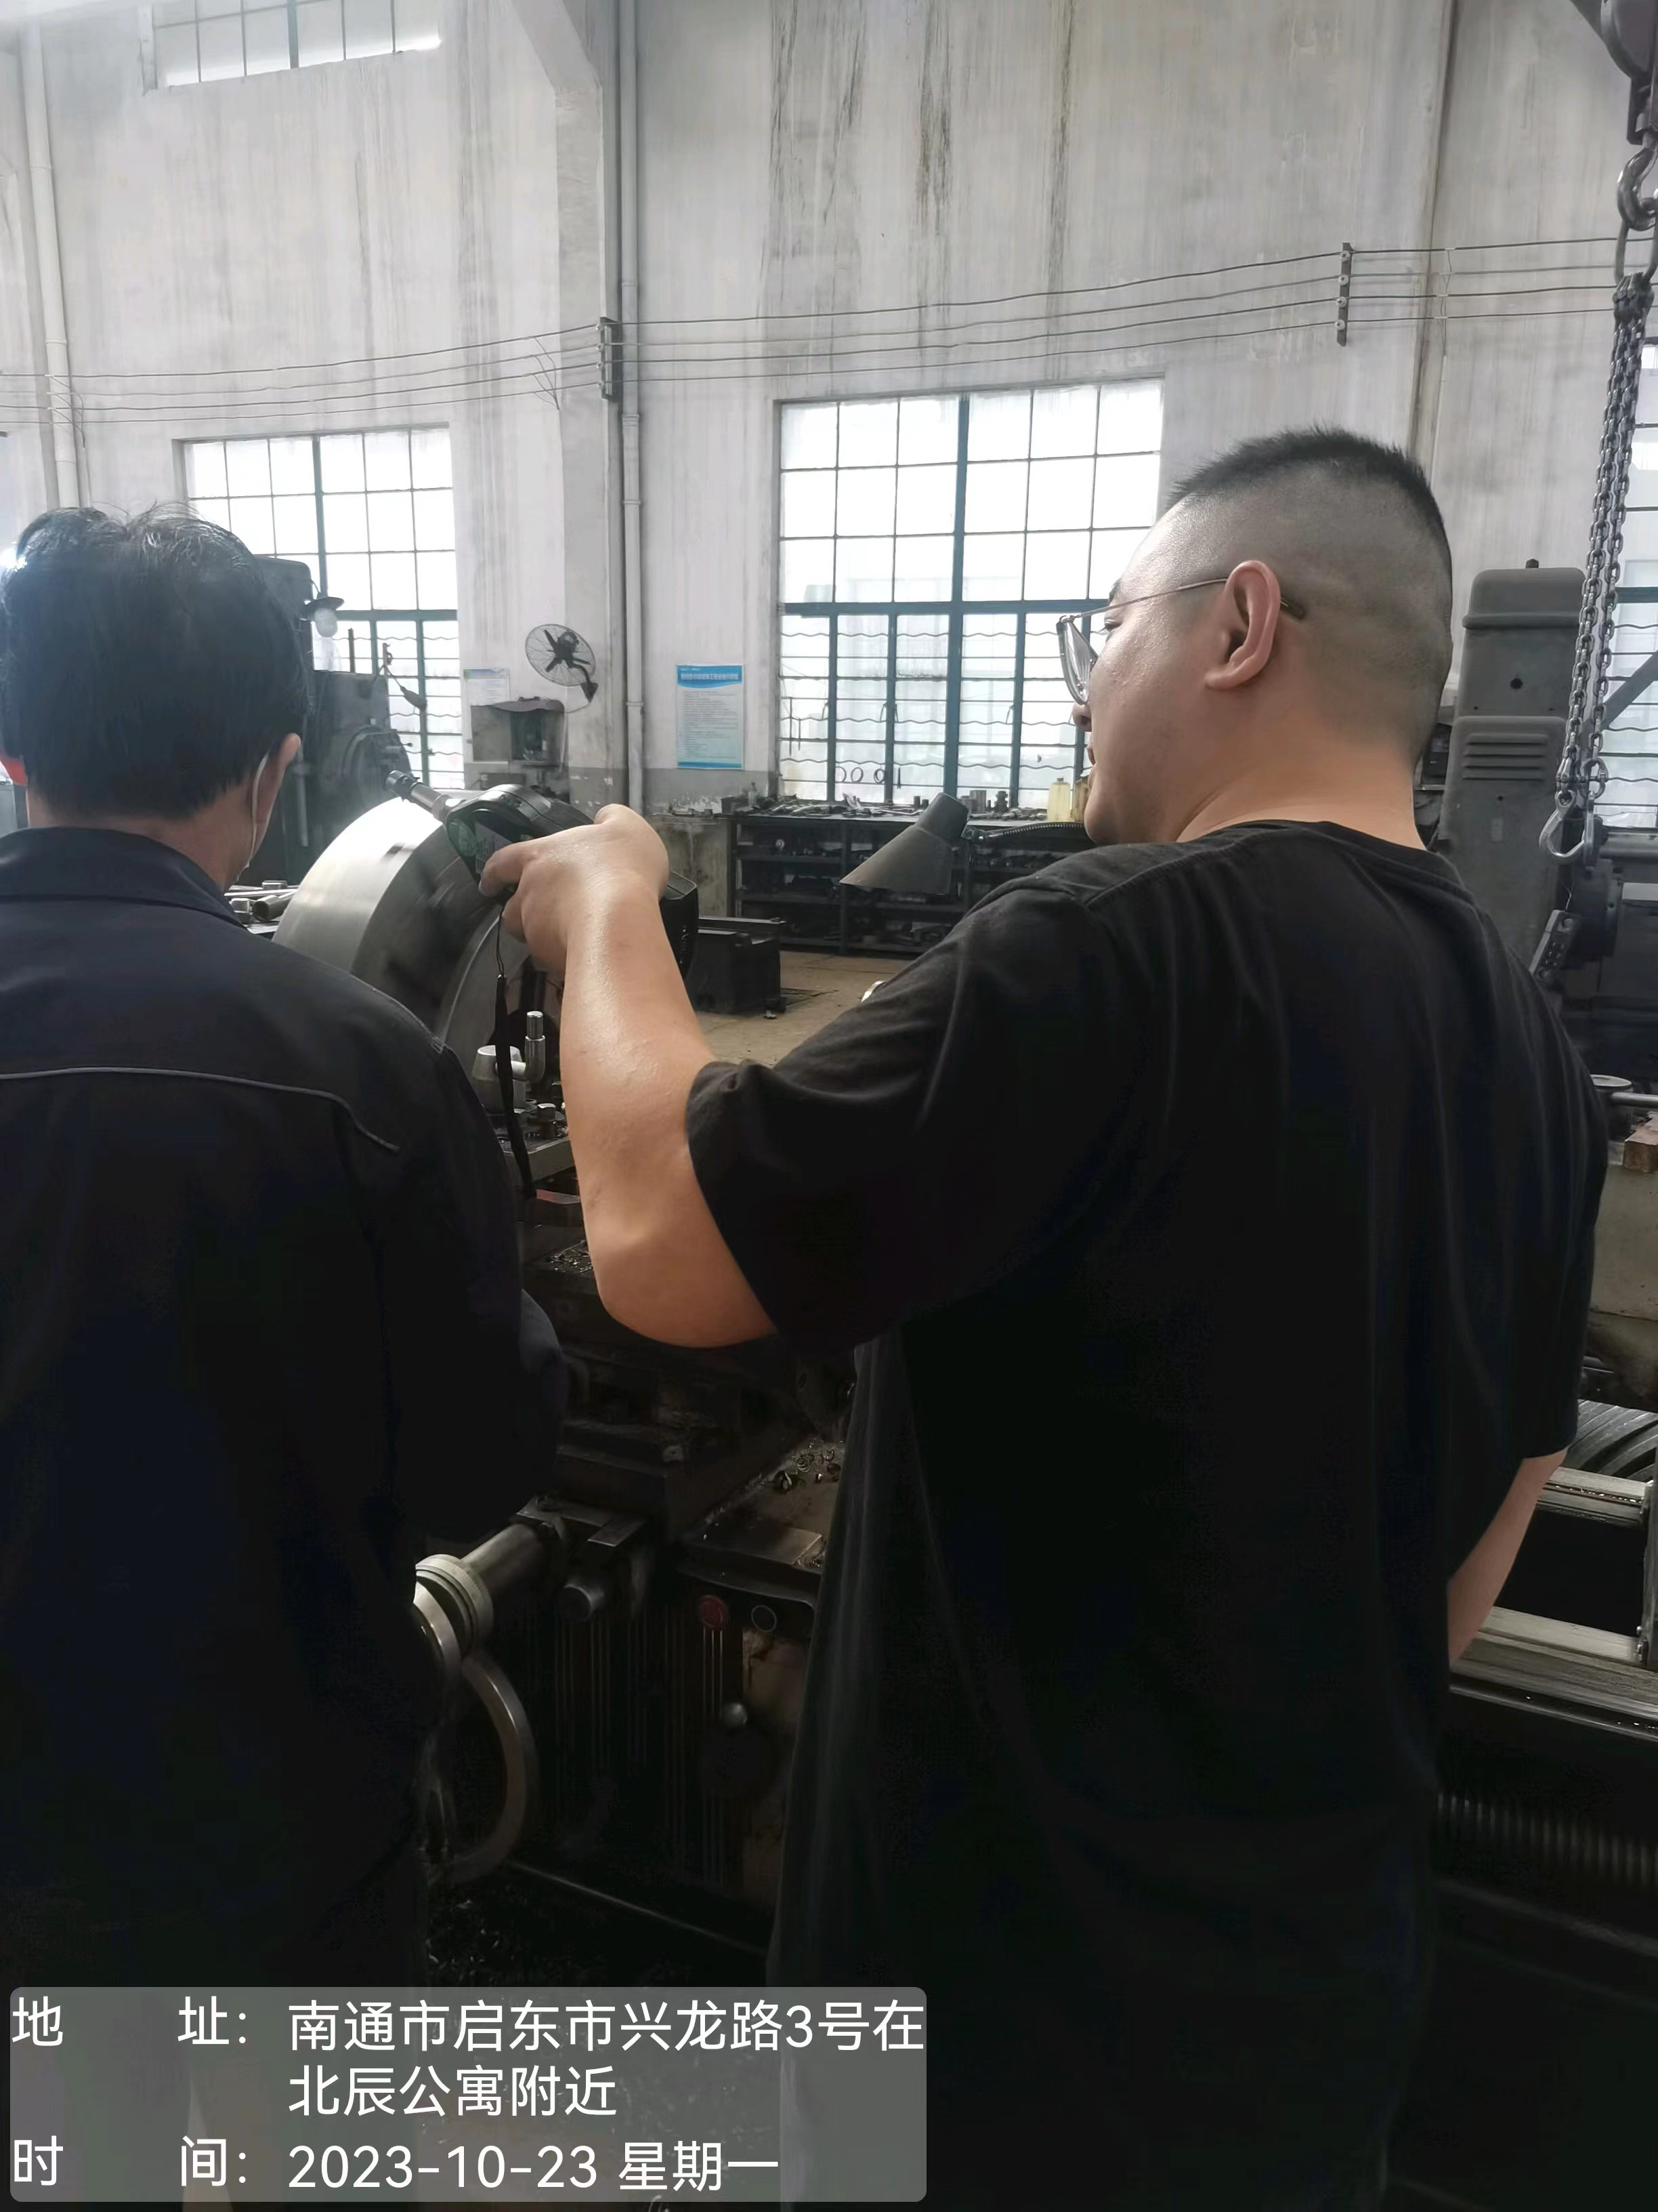 | 